症例番号(No ） 医療記録（ 職種 ） (様式4-1)

申請者氏名

症例： 歳 性別：男・女 | 下肢病名：
基礎疾患（下肢病に関連深いもの）：
日常生活自立度（安静度等）： | 評価までの実施内容:
（開始時の所見）写真添付可  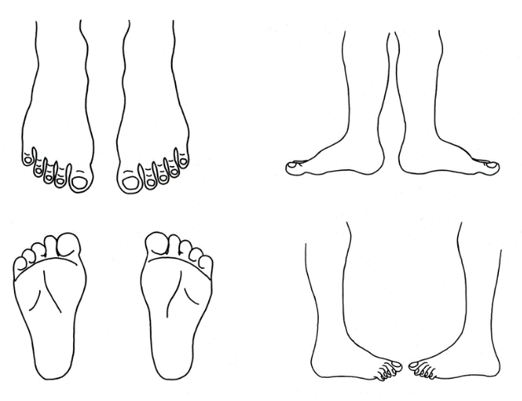  血液データなどの記載も可 | （発生までの経過）  （治療経過）  （症例の問題点と対応，実践と評価 など）
（経過中の所見）写真添付可

血液データなどの記載も可
（終了時の所見）写真添付可

血液データなどの記載も可

